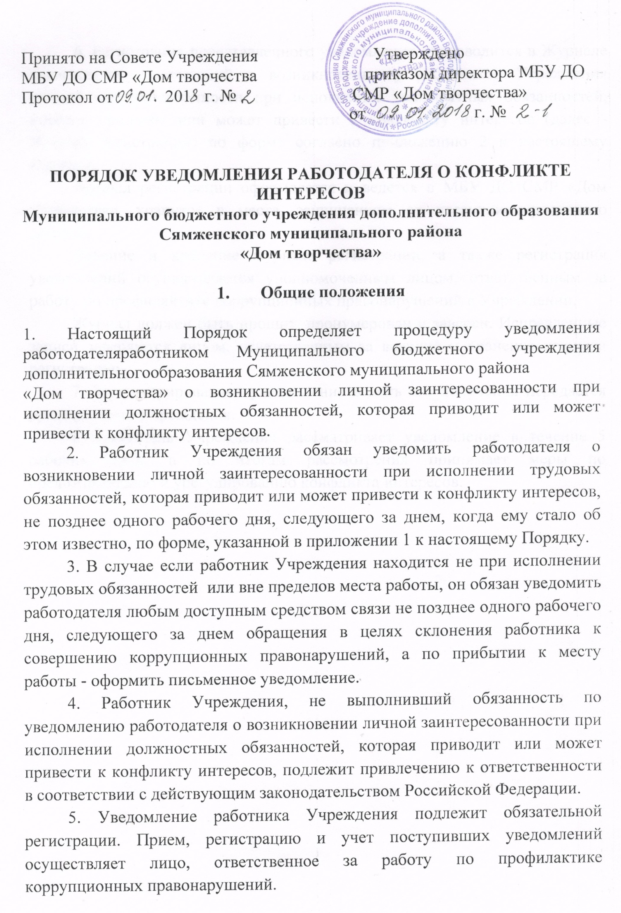
6. Регистрация представленного уведомления производится в Журнале регистрации уведомлений о возникновении у работников Учреждения личной заинтересованности при исполнении должностных обязанностей, которая приводит или может привести к конфликту интересов (далее - Журнал регистрации) по форме согласно приложению 2 к настоящему Порядку.
Журнал регистрации оформляется и ведется в МБУ ДО СМР «Дом творчества», хранится в месте, защищенном от несанкционированного доступа.
Ведение и хранение журнала регистрации, а также регистрация уведомлений осуществляется уполномоченным лицом, ответственным за работу по профилактике коррупционных правонарушений в Учреждении.
Журнал должен быть прошит, пронумерован и заверен. Исправленные записи заверяются лицом, ответственным за ведение и хранение журнала регистрации.
7. Зарегистрированное уведомление в день его получения передается руководителю Учреждения.
Руководитель Учреждения рассматривает уведомление в течение 5 рабочих дней, а по итогам рассмотрения принимает меры по предотвращению и урегулированию конфликта интересов.

Приложение 1
к Порядку уведомления
работодателя о конфликте интересов
в МБУ ДО СМР «Дом творчества»
_____________________________________
(наименование должности руководителя Учреждения)
_____________________________________
^{(ФИО)}
от ___________________________________
_____________________________________
(ФИО, должность, контактный телефон)

УВЕДОМЛЕНИЕ
о возникновении личной заинтересованности
при исполнении трудовых обязанностей, которая приводит
или может привести к конфликту интересов

Уведомляю о возникновении у меня личной заинтересованности при исполнении трудовых обязанностей, которая приводит или может привести к конфликту интересов (нужное подчеркнуть).
Обстоятельства, являющиеся основанием возникновения личной заинтересованности:_____________________________________________________________________________________________________________________________________________________________________________________
Обязанности в соответствии с трудовым договором, на исполнение которых влияет или может повлиять личная заинтересованность:____________________________________________________________________________________________________________________________________________________________________________________________________________________________________________________
Предлагаемые меры по предотвращению или урегулированию конфликта интересов:
___________________________________________________________________________________________________________________________________________________________________________________________________
Лицо, направившее
сообщение __________________________________«__»_________20__ г.
(подпись) (расшифровка подписи)
Лицо, принявшее
сообщение __________________________________«__»_________20__ г.
(подпись) (расшифровка подписи)
Регистрационный номер _____________________

Приложение 2
к Порядку уведомления
работодателя о конфликте интересов
в МБУ ДО СМР «Дом творчества»

ЖУРНАЛ РЕГИСТРАЦИИ УВЕДОМЛЕНИЙ
о возникновении личной заинтересованности
при исполнении трудовых обязанностей, которая приводит
или может привести к конфликту интересов

№ п/п | Дата регистрации | Регистра-ционный номер | Содержание заинтересованности | Действие, в совершении которого имеется заинтересованность лица | ФИО, должность лица, направившего уведомление | ФИО, должность лица, принявшего уведомление | Подпись лица, направившего уведомление | Подпись лица, принявшего уведомление
1 | 2 | 3 | 4 | 5 | 6 | 7 | 8 | 9
1.
2.
3.

